ЧЕЛЯБИНСКАЯ ОБЛАСТЬ

АДМИНИСТРАЦИЯ
ЗЛАТОУСТОВСКОГО ГОРОДСКОГО ОКРУГА
РАСПОРЯЖЕНИЕ

05.06.2024 г. | № | 1445-р/АДМ
г. Златоуст
Об организации и проведении осмотра многоквартирного жилого дома
по адресу: Челябинская область,
г. Златоуст, ул. им. Бориса Ручьева,
д. 11, в целях оценки технического состояния и надлежащего технического обслуживания

На основании поступившего обращения Заместителя прокурора города советника юстиции прокуратуры города Златоуста Скобочкина А.И.
(исх. 400-2024/Исорг591-24 от 30.05.2024 г.) во исполнение решения Собрания депутатов Златоустовского городского округа Челябинской области
от 13.06.2013 г. № 23-ЗГО «Об утверждении Порядка проведения осмотра зданий, сооружений в целях оценки их технического состояния и надлежащего технического обслуживания в соответствии с требованиями технических регламентов к конструктивным и другим характеристикам надежности
и безопасности объектов, требованиям проектной документации указанных объектов», постановления Администрации Златоустовского городского округа от 01.08.2019 г. № 319-П «О создании комиссии по осмотру зданий
и сооружений, введенных в эксплуатацию на территории Златоустовского городского округа в целях оценки их технического состояния и надлежащего технического обслуживания»:
1. Управлению архитектуры и градостроительства Администрации Златоустовского городского округа организовать комиссию и провести осмотр комиссией многоквартирного жилого дома по адресу: Челябинская область,
г. Златоуст, ул. им. Бориса Ручьева, д. 11, в целях оценки технического состояния и надлежащего технического обслуживания.
2. Органу местного самоуправления «Комитет по управлению имуществом Златоустовского городского округа» предоставить имеющуюся информацию о жилых и нежилых помещениях, находящихся в собственности Администрации Златоустовского городского округа, расположенных по адресу: Челябинская область, г. Златоуст, ул. им. Бориса Ручьева, д. 11.
3. Муниципальному казенному учреждению Златоустовского городского округа «Управление жилищно-коммунального хозяйства» предоставить актуальную информацию о наличии управляющей компании и перечень услуг
и работ, предоставляемых действующей управляющей компанией
на многоквартирном доме, расположенном по адресу: Челябинская область,
г. Златоуст, ул. им. Бориса Ручьева, д. 11.
4. Пресс-службе Администрации Златоустовского городского округа (Валова И.А.) разместить настоящее распоряжение на официальном сайте Златоустовского городского округа в сети «Интернет».
5. Организацию выполнения настоящего распоряжения возложить
на заместителя Главы Златоустовского городского округа по инфраструктуре Бобылева В.В.

Рассылка: Бобылев В.В., ПУ, УАиГ, МБУ «Капитальное строительство», ОМС «КУИ ЗГО», МКУ ЗГО «УЖКХ», Территориальные отделы, пресс-служба, прокуратура г. Златоуста

Исполняющий обязанности Главы Златоустовского городского округа | 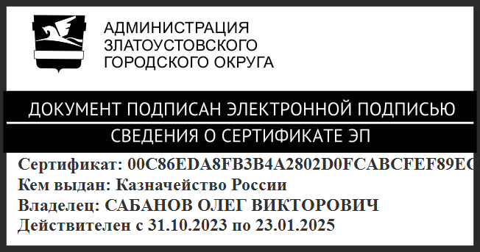 | О.В. Сабанов

